Игротерапия
Игры с пуговицами.
Пуговичный массаж
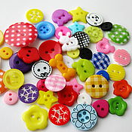
Необходимо заполнить просторную коробку пуговицами. Желательно, чтобы пуговиц было много. А теперь совместно с ребенком: - опустите руку в коробку; - поводите ладонями по поверхности пуговиц; - захватите пуговицы в кулаки, чуть приподнимите и разожмите кулаки; - погрузите руки глубоко в «пуговичное море» и «поплавайте» в нем; - перетирайте пуговицы между ладонями; - пересыпайте их из ладошки в ладошку; - попеременно руками захватывайте щепотки пуговиц; - погрузите чистые ступни в коробку с пуговицами; - произведите ступнями круговые движения; - пошевелите пальцами ног в коробке; - перебирайте пуговицы пальцами ног; - перетирайте пуговицы между ступнями ног. Благодаря массажу, мы активизируем так называемый «мануальный интеллект», находящийся на кончиках пальцев рук и ног. Таким образом, происходит сенсомоторное развитие.
Рыбалка
«Мы рыбаки. Отправляемся на рыбалку в пуговичное море. Наши руки помогут нам ловить рыбку-пуговку. Опусти руки в пуговичное море и вылови рыбку». Ребенок «ловит» любую пуговицу. Какую «рыбку» ты выловил: большую или маленькую, гладкую или шершавую, круглую или квадратную, какого цвета рыбка? Она легкая или тяжелая? Теплая или холодная? Теперь мы положим «улов» в ведерко, и «понесем домой».
Аквариум
Мы «поймали» рыбок. Принесли их домой и выпустили в аквариум (миску с водой). Закрой глаза, опусти руку в ведерко и найди свою рыбку. Опиши её ещё раз, какая она? Особенностью этой игры является взаимодействие с водой. Это позволяет снять напряжение, обогащает арсенал ощущений ребёнка.
Пуговичный коктейль
В высокий стакан ребенок составляет слоями свой «коктейль»: сначала пуговицы одного цвета, затем другого… Можно соревноваться двум детям: кто быстрее приготовит свой коктейль из своих цветов (3-4 цвета).
Пуговичное ожерелье
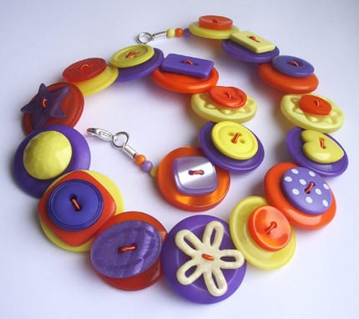
Давай сделаем ожерелье (для мамы, сестренки, себе…). Возьми самую большую пуговицу. Она будет центром ожерелья. Теперь выбери красную пуговицу, положи её слева и т.д. Можно нанизывать пуговицы на леску. Помимо развития пространственных представлений, закрепления знаний цветов, формы, ребенок переживает радость творчества: перед ним то, что он создал своими руками, принося радость ближнему.

Пуговичный ковер
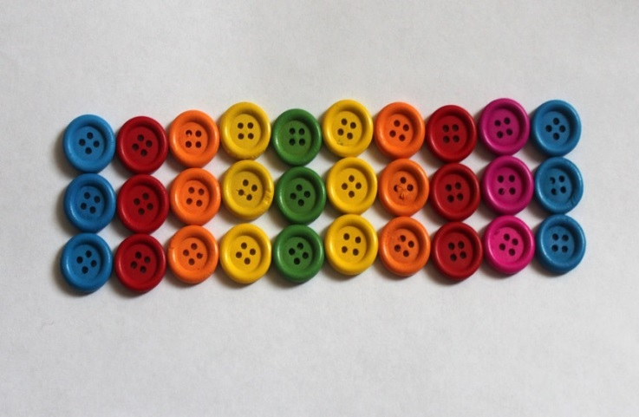
На полу ребенок выкладывает по рядам пуговицы: ряд красных, ряд желтых, ряд зелёных и т.д. Можно начинать от большой к маленькой, можно в разнобой. Можно выложить круглый ковер, закручивая «улиткой» пуговицы: сначала красные, затем желтые и т.д.

Пуговичная картина
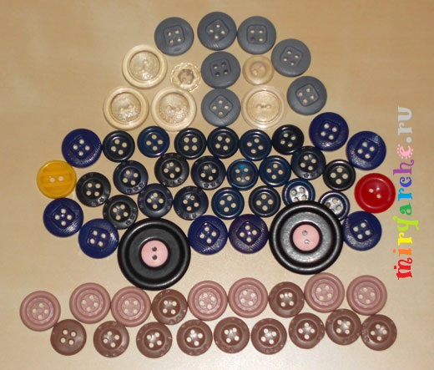
Картину можно выложить по трафарету или без него. Данная деятельность развивает воображение ребенка.

